一种共享记忆稀疏路由大模型两阶段训练及提前退出方法

专利技术交底书

专利发明人 | （待填写）
技术交底书撰写人  (联系方式：电话及邮箱) | （待填写）  （联系电话与邮箱：待填写）
发明创造类型（发明或实用新型） | 发明

技术交底书是专利申请的重要依据，请在技术交底书中完整地对技术方案进行说明。请认真填写如下内容：

注：即申请技术的通用名称，不得使用商标、型号、人名、地名，不得超过25字。
- 名称一种共享记忆稀疏路由大模型两阶段训练及提前退出方法

- 所属技术领域 大语言模型架构、稀疏专家路由、循环推理、两阶段训练与推理加速
注：指申请技术所属或直接应用的技术领域。如“试电笔”指示电压存在的试电装置领域。

- 背景技术全局共享前馈记忆的循环语言模型（Intern-S2-Mobius，上海人工智能实验室）、注意力投影专家化的语言模型（SwitchHead、Mixture of Attention Heads）、跨层共享参数的循环模型（Universal Transformer、共用层的混合专家循环模型）、基于置信度的提前退出推理（CALM、LayerSkip）；相关专利：循环变换器架构（US20250356166）、基于置信度阈值的提前退出（US20190266236）、基于校准集与假设检验的提前退出阈值评估（US20250342340）、基于早退头在模型间路由并冻结骨干微调早退头的方案（US20260148045）、层内注意力混合专家（CN118657218）、注意力头专家选择（CN118690782）
注：该背景技术是指与该申请技术最接近的现有技术（可以是现有的专利或者文献）/或者现有产品，或者该申请技术是基于何种现有技术而研发的。

- 现有技术的缺点是什么？针对这些缺点，说明本发明要解决的技术问题：如今大语言模型在数学、代码等复杂推理任务上高度依赖长思维链，训练需要海量语料，推理需要逐词元遍历全部网络层，端到端开销大；同时变换器（Transformer）各层参数层层复制，同一知识或同类推理算子在多层重复存储，层间只有前向残差连接，深层无法回溯访问浅层知识，知识容量与推理深度相互耦合；此外，模型训练通常只有统一的预训练阶段，无法在不改动骨干参数的前提下单独获得可用于提前退出的逐深度读出能力。现有技术方案主要有：Intern-S2-Mobius将前馈网络从逐层绑定中解耦，构建全局共享的前馈知识记忆库，由多个推理器循环查询同一记忆，并在大参数规模下做分块稀疏激活；SwitchHead、Mixture of Attention Heads将混合专家机制引入注意力的投影或整头选择；Universal Transformer、共用层的混合专家循环模型通过跨层共享参数和循环复用增加有效深度并引入混合专家；CALM、LayerSkip等通过提前退出或层丢弃降低推理计算量。现有技术的不足点：1、Intern-S2-Mobius的共享记忆仅包含前馈网络知识向量，自注意力所依赖的查询、键、值、输出投影算子仍按层或循环各自持有，算子参数依旧冗余，深层算子无法访问浅层或全局的算子块；2、SwitchHead、Mixture of Attention Heads的专家位于单层注意力内部，共用层模型共享的是整层参数（含路由器），均无法做到“路由随循环变化、参数全局复用”，记忆容量与推理深度被绑定在一起，扩容时推理深度被迫同步增长；3、现有方案没有把前馈网络与查询、键、值、输出投影放入同一可寻址记忆库，缺少键与值绑定路由以保证配对语义，也缺少四路由头分别做负载均衡与逐块分派的高效实现；4、现有提前退出方案需要额外训练停机分类器或改变骨干训练过程（层丢弃、逐迭代深监督），读出与骨干耦合：US20190266236仅以单一置信度阈值停机；US20250342340虽用校准样本评估置信度阈值并给出概率保证，但以单一置信度为主、对各一致性条件分别取阈值最大值，未联合概率间隔与状态变化量，且需要在推理前进行额外的阈值搜索；US20260148045的早退头用于在不同生成模型之间路由，且其两阶段是先联合训练早退头再冻结骨干微调头。上述方案均缺少在冻结骨干上以恒等初始化接入、未训练时与原模型逐位一致、可整块插拔的逐深度校准读出，也未把“第一阶段纯预训练、第二阶段冻结全部骨干与路由器、仅训练逐深度校准读出”作为独立的两阶段训练方法；5、US20250356166仅在块内以逐元素运算与门控实现循环，参数仍随层持有；CN118657218、CN118690782仅在层内对查询投影做专家选择，均未涉及前馈网络与查询、键、值、输出投影跨循环的统一全局共享记忆与四路由头稀疏路由。本方法及装置从“知识（前馈网络）与推理算子（自注意力投影）统一解耦、全局共享、稀疏调度”出发，将前馈网络与查询、键、值、输出投影统一放入全局共享记忆库，由各循环推理器以四个路由头分别做稀疏选择（键与值绑定同一路由头），并将完整的前馈网络三矩阵按块配对计算；第一阶段以因果交叉熵和路由均衡损失预训练骨干，第二阶段冻结骨干、仅训练逐深度校准读出，推理时直接以训练所得深度选择分布的最大概率深度停机（批级），实现训练无损、推理可插拔且无需阈值搜索的自适应退出，有效解决了现有技术存在的不足，在10亿参数规模下降低了每词元激活参数与显存占用，并能在给定精度预算内显著降低平均推理深度。
- 具体实施方式（应该结合图形详细阐述该技术方案）：
1. 如图1所示，本模型由词元嵌入、全局共享记忆库、L个循环推理器、最终均方根归一化、语言模型头以及可选的逐深度校准读出组成；全局共享记忆库包含前馈网络库、查询投影库、键值投影库、输出投影库四类参数库，每个库均有N个可独立寻址的参数块（本实施例循环数L和每库块数N均为24，每个路由头稀疏选取前3块）；每个循环推理器拥有独立的路由器和两个均方根归一化层，但都从同一记忆库按块地址读取参数；隐藏状态作为载体在循环间传递，任意循环均可访问任意知识块或算子块。（此组成、连接关系与“全局共享记忆库+多循环推理器”的总体架构为本专利保护点）
2. 记忆库的参数组织为：前馈网络库每块包含门矩阵、升维矩阵、降维矩阵三个矩阵，并按块号配对构成一个完整前馈网络；查询投影库每块为一个查询投影矩阵；键值投影库每块包含键投影矩阵与值投影矩阵；输出投影库每块为一个输出投影矩阵；块地址在全模型范围内全局共享，可被不同循环、不同词元、同一批次内不同样本同时复用；初始化时逐个二维矩阵按其输入、输出维度做均匀分布初始化（各元素独立同分布，方差与输入维度成反比），避免将三维参数的块维误当作卷积核维而导致权重方差偏小。（此记忆库的参数分库、块结构与初始化方法为本专利保护点）
3. 每个循环推理器的路由器输出4×N维路由得分：路由得分 = W_r · x，其中W_r为d行4N列的矩阵且不含偏置；随后按四个路由头分别选取前k个块：第1个头对应前馈网络库、第2个头对应查询投影库、第3个头对应键值投影库、第4个头对应输出投影库，每个头独立选取前3块并对被选块的得分做指数归一化得到组合权重；键与值强制使用第3个头的同一组块号和同一组权重，即键 = Σ_j w_j·键矩阵_(b_j)(x)、值 = Σ_j w_j·值矩阵_(b_j)(x)，以保证键值配对语义；查询、输出、前馈网络各自独立选择；同时保留全库指数归一化概率用于负载均衡。（此四路由头分域路由及键与值绑定同一路由头的方法为本专利保护点）
4. 稀疏分派计算采用“按块收集—逐块计算—加权散加”的方式：对每个块b，收集所有选中该块的词元位置，仅用第b块参数计算，再按对应权重散射累加到输出，不构造“词元数×选取数×输入维×输出维”的专家权重副本；前馈网络块必须在该块内部走完“降维(门控激活(门矩阵·x)⊙升维矩阵·x)”的完整通路后再与其他块输出混合，保证门、升、降三矩阵语义配对。（此逐块分派计算及前馈网络块内完整通路的方法为本专利保护点）
5. 第一阶段预训练的总损失为因果交叉熵与四路由头均衡损失之和：总损失 = 交叉熵 + λ×路由均衡损失，本实施例λ=0.01；每个路由头的均衡损失等于“库块数×Σ_b（重要性_b×负载_b）”，其中重要性_b为该块的全库归一化概率在词元维的均值（未被选中的块也获得辅助梯度，防止路由坍缩），负载_b为实际硬分配的频率（词元与选取槽位维均值）；四个路由头分别计算后取平均，再对所有循环取平均。（此四路由头负载均衡损失的计算方法为本专利保护点）
6. 第二阶段训练逐深度校准读出，推理时以其输出的三信号构造深度选择分布并自适应退出：第t个循环后（t≥t_min，本实施例t_min=8），在末位词元上计算深度校准读出的最大概率p_t、最大与次大概率的差m_t、以及按注意力掩码平均的归一化状态变化量d_t=||norm(x_t)−norm(x_(t−1))||/||norm(x_t)||；三信号与速度项、最小深度守卫共同构成逐深度停机代价（见第9条），退出深度由深度选择分布直接给出；第一阶段训练时始终禁用停机、跑满L个循环，以保证梯度路径与路由统计不受影响，仅推理阶段启用，且可通过开关退化为与第一阶段模型逐位一致的全深度运行。（此两阶段训练流程、三信号停机代价的构造及训练禁用/推理启用的控制方法为本专利保护点）
7. 逐深度校准读出在冻结的共享语言模型头上按深度t叠加低秩修正、全词表偏置和温度：得分_t = s_t×(W·h_t + B_t·(A_t·h_t) + c_t)，其中W为冻结的语言模型头权重，A_t为r行d列的矩阵、B_t为词表行r列的矩阵（本实施例秩r=16），c_t为每深度偏置向量，s_t为每深度温度；初始化取B_t=0、c_t=0、s_t=1，使未训练的读出模块与原语言模型头逐位相同；该模块同时用于停机判据和退出时的最终输出，保证判据与输出一致。（此逐深度恒等初始化的校准读出模块为本专利保护点）
8. 逐深度校准读出的训练冻结骨干与共享头，仅在前向轨迹上采集各深度状态h_t、状态变化量d_t和全深度教师得分，训练目标由八项组成：前六项为逐深度归一化信号，包括短列表交叉熵的S形变换值（短列表为教师得分最高的64个词元与真值词元之并集）、置信度缺口max(0,τ_c−p_t)、概率间隔缺口max(0,τ_m−m_t)、状态变化缺口max(0,d_t−τ_d)、速度项t/L、最小深度守卫max(0,t_min−t)/L；第七项将六项按可学习权重分布加权后的分布与固定先验[0.65,0.05,0.05,0.05,0.15,0.05]做交叉熵对齐，并把对齐结果经S形函数映射到0到1；先验中交叉熵项的质量随训练从0.65退火到0，使训练期的深度选择分布与推理期完全一致（短列表交叉熵项在推理时因无真值词元而不可得）；第八项构造深度选择分布ρ=softmax(−l_t/T)并对其熵按深度数的对数归一化，温度T从2.0退火到0.25，促使模型选择最快满足条件的深度；该深度选择分布同时作为推理停机依据（见第9条）。（此八项校准读出训练目标及作为推理停机依据的深度选择分布为本专利保护点）
9. 推理停机判定：逐深度计算停机代价l_t = π_conf·max(0,τ_c−p_t) + π_margin·max(0,τ_m−m_t) + π_delta·max(0,d_t−τ_d) + π_speed·(t/L) + π_guard·max(0,t_min−t)/L（批内取均值；短列表交叉熵项因推理时无真值词元且其先验质量已退火到0，不参与推理计算）；令深度选择分布 ρ = softmax(−l_t/T)，取 ρ 最大的深度（即 l_t 最小的深度）作为退出深度，且退出深度不小于最小深度t_min；第二阶段训练所得的六项权重与终点温度随检查点保存，推理时加载使用。在线实现上，逐深度更新 l_t 的当前最小值，一旦损失回升即停止循环，以当前最小损失对应的深度退出，该深度即深度选择分布的最大概率深度。（此基于深度选择分布argmax的批级停机方法及权重、温度的检查点保存加载方法为本专利保护点）
10. 训练与推理流程：数据侧使用Qwen2.5分词器（词表151,665），逐文档追加结束符并写成32位无符号整数内存映射分片，以数据签名保证断点续训的数据流连续；第一阶段采用2张图形处理器、全分片数据并行、16位脑浮点混合精度、梯度累积、余弦退火与梯度裁剪、原子检查点和按时间间隔保存；第二阶段冻结骨干，仅用单张图形处理器训练校准读出，并把训练所得六项权重与终点温度写入检查点；推理侧加载检查点后逐词元生成，输出平均退出深度与相对全深度的加速比，不启用退出时与第一阶段模型逐位一致。（此训练与推理流程为可选保护点）

有益效果本方法及模型已完成10亿参数级预训练（第一阶段）与校准读出训练（第二阶段）验证：模型总参数1,092,383,232（词表151,665、隐藏维1,536、前馈网络中间维4,096、24个循环推理器、每库24块、每头选取前3块），第一阶段在2张图形处理器上采用全分片数据并行与16位脑浮点混合精度训练，序列长4,608、梯度累积7、全局批64,512词元/步、学习率2.5e-4，实测约1,348词元/秒，约12小时完成900步训练；每个词元在每个路由头仅激活3/24=12.5%的参数块，显存与计算随激活参数而非总参数增长；第二阶段冻结骨干、仅训练校准读出，未训练的读出与原语言模型头逐位一致，可整块关闭或移除；推理时无需任何阈值搜索，直接以训练所得深度选择分布 ρ=softmax(−l_t/T) 的最大概率深度停机（批级），六项权重与终点温度随检查点保存并在推理时加载，第二阶段训练完成后即可直接部署；在可控的交叉熵退化前提下降低平均退出深度、提高生成吞吐，实现了训练无损、推理可插拔、两阶段解耦的自适应加速。
注：请清楚地写明本申请与现有技术相比所具有的有益效果。

七、本发明的关键点和欲保护点是什么？（专利公司代写）

八、结构附图：
图1 模型总体结构示意图
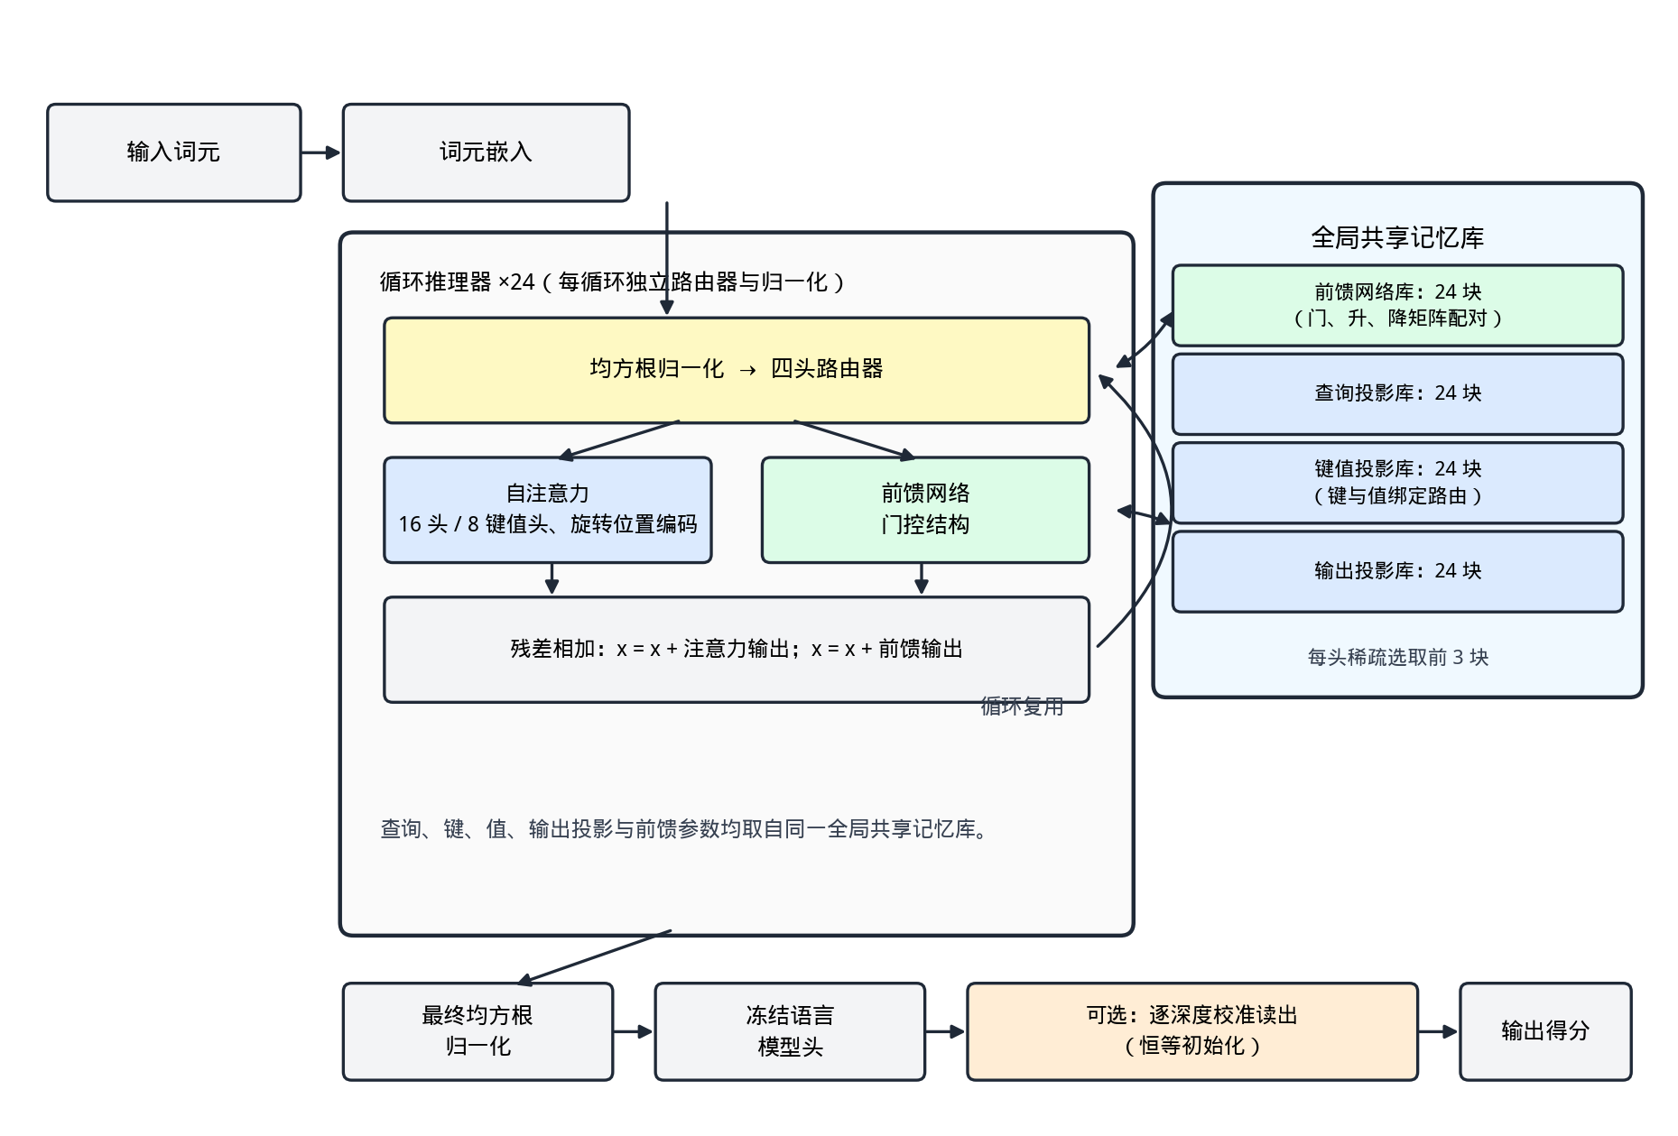
图2 四头分块路由、深度选择分布停机流程图
